Lösungen Kapitel 2 – Hörverstehen – PG

Punkte: _______ / 20 (12)

- Max sucht etwas. Welche Antwort passt? Kreuze an!

- Was sucht Max?
seinen Mathetest sein Matheheft sein Mathebuch

- Wo sucht er?
auf dem Tisch unter den Büchern auf dem Bett

- Wo ist es endlich?
auf dem Schreibtisch unter dem Bett in seiner Schultasche
___ / 3 (2)
1 Punkt pro korrekte Antwort

- Wohin wünscht die Mutter von David und Luca, dass sie gehen? Nummeriere.

5 | Markt | 6 | Eiscafé
3 | Bäckerei | 2 | Apotheke
1 | Post | 4 | Schreibwarengeschäft
___ / 2.5 (1.5)
0.5 Punkt pro Antwort

- Sieh die Karte an. Du hörst die Dialoge zweimal (2x).

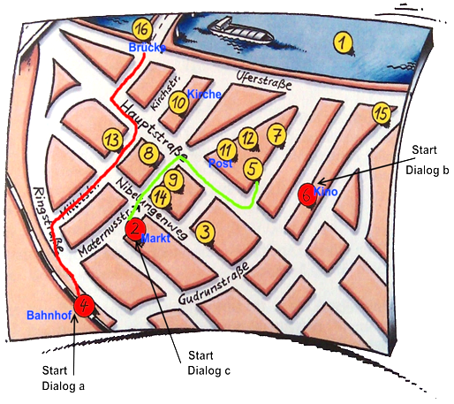
- Zeichne den Weg vom Bahnhof zur Brücke.
1 Punkt für den korrekt gezeichneten Weg

- Wo liegt die Apotheke? Schreib die Zahl.
Die Apotheke ist die Nummer 12.
1 Punkt für die richtige Nummer

- Wo liegt das Rathaus? Zeichne den Weg und schreib die Zahl.
Das Rathaus ist die Nummer 5.
1 Punkt für die richtige Nummer
1 Punkt für den korrekt gezeichneten Weg (grün)

___ / 4 (2)

- Dialoge auf der Strasse.

- Du hörst drei Dialoge einmal. Welche Informationen sind richtig? Kreuz an.

Dialog 1
- Die Strassenbahn fährt zum Bahnhof. 
- Zum Bahnhof fährt man drei Haltestellen. 

Dialog 2
- Die Karlsbrücke ist in der Nähe. 
- Zur Karlsbrücke kommt man zu Fuss. 

Dialog 3
- Das Nationalmuseum liegt im Stadtzentrum. 
- Das Nationalmuseum ist mitten im Park. 
___ / 3 (2)
0.5 Punkt pro richtige Antwort

- Du hörst die drei Dialoge noch einmal. In welchem Dialog hörst du folgende Ausdrücke? Mach alle möglichen Kreuze.
 | 1 | 2 | 3
Geradeaus |  | X | X
Die zweite Strasse links |  | X
Nehmen Sie den Bus | X
Durch den Park |  |  | X
An der Post vorbei |  | X
An der nächsten Kreuzung | X
___ / 4.5 (3)
0.25 Punkt pro Ankreuzfeld

- Wo ist das? Du hörst alles zweimal.
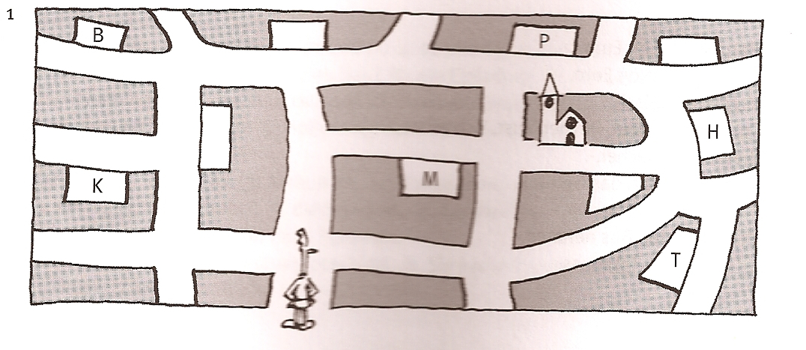

____/ 3 (2)
0.5 Punkt
pro richtige Buchstabe

